U23 Việt Nam: Nhất bảng & giải bài toán nhân sự^{7:35 15/11/2011}
Xem thêm: U23 Việt Nam, Sea Games 26, Falko Goetz
Để giữ vị trí nhất bảng B, U23 Việt Nam rất có thể phải thắng, thậm chí thắng đậm U23 Lào.
>> U23 Việt Nam: Vẫn còn ngổn ngang
>> Thành quả của tình yêu từ hai phía
>> Thành Lương: “Nhìn thế thôi, nhưng khó thắng U23 Việt Nam lắm”
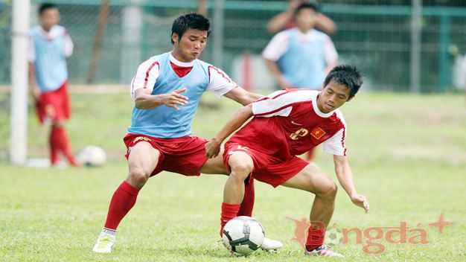
Các tuyển thủ vẫn nghiêm túc luyện tập dù đã giành vé vào bán kết
Nhưng cùng với đó, HLV Falko Goetz cũng phải giải bài toán nhân sự để đảm bảo một cách tối ưu cho vòng bán kết, khi hiện tại có đến 4 tuyển thủ của chúng ta có nguy cơ bị treo giò vì dính thẻ.
Bài toán U23 Lào
Khi có kết quả bốc thăm chia bảng, ông Falko Goetz dường như không bình luận về cán cân lực lượng. HLV trưởng U23 Việt Nam chỉ muốn tập trung vào công việc chuyên môn còn đang dang dở. Ở thời điểm cuộc chơi bắt đầu, HLV Falko Goetz cũng chỉ phân tích đối thủ trước mắt mà không nói nhiều đến đối thủ kế tiếp. Với bản tính thận trọng, nên chẳng ngạc nhiên khi HLV Falko Goetz chọn xem trận U23 Lào gặp U23 Đông Timor, thay vì cuộc đối đầu giữa U23 Thái Lan và U23 Indonesia khi 2 trận đấu diễn ra cùng lúc.
Tôn chỉ của ông là muốn thắng trận, phải tôn trọng đối thủ. Mà với HLV Falko Goetz thì mục tiêu của U23 Việt Nam là ngôi đầu bảng. Khi hiệu số bàn thắng-bại với đối thủ đang bám sau là U23 Myanmar chênh nhau không nhiều thì nguy cơ bị mất ngôi đầu cũng có thể xảy ra với chúng ta. Bởi ở lượt trận cuối, Myanmar chỉ phải đối đầu Đông Timor đang có tư tưởng buông xuôi khi mộng bán kết không còn.
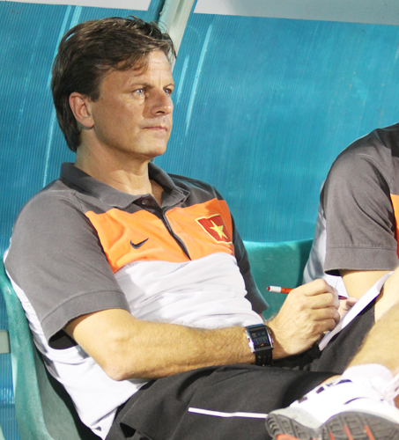
Ông Falko Goetz nghiên cứu khá kỹ đối thủ Lào
Giành ngôi đầu cũng gần như đồng nghĩa, U23 Việt Nam có thể tránh được U23 Indonesia. Dù U23 Malaysia và U23 Indonesia được đánh giá ngang nhau, nhưng né được chủ nhà bao giờ cũng tốt hơn khi loại bỏ được áp lực từ khán đài, và thậm chí cả về vấn đề trọng tài. Thế nên, chẳng có gì là thừa khi HLV Falko Goetz cất công đến để theo dõi, nghiên cứu U23 Lào - đối thủ có ý nghĩa quyết định đến thứ hạng chung cuộc ở vòng bảng của U23 Việt Nam.
Bài toán nhân sự
Phải thi đấu 5 trận ở vòng bảng, nên ai cũng nghĩ HLV Falko Goetz lo ngại về vấn đề thể lực của các cầu thủ U23 Việt Nam. Nhưng trái lại, HLV người Đức không hề xem đó là vấn đề lớn. Ông cho rằng, quãng nghỉ 2 ngày giữa trận cuối vòng bảng và bán kết là đủ để các học trò phục hồi sức lực.
Nhưng một vấn đề khác chắc chắn phải cần đến sự tính toán của HLV Falko Goetz và các thành viên trong BHL là nhân sự. Theo điều lệ thì các cầu thủ bị dính 1 thẻ vàng ở vòng bảng được xoá ở bán kết. Nhưng cầu thủ ấy sẽ bị treo giò nếu dính đến 2 thẻ vàng khi vòng bảng kết thúc.
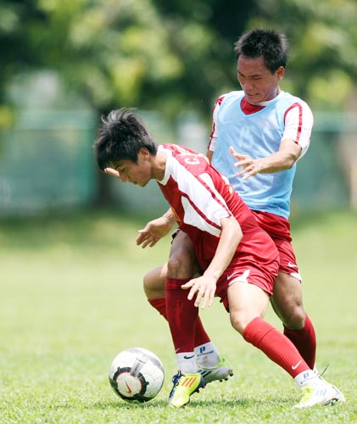
Cho đến thời điểm này, khi vòng bảng còn một lượt trận nữa, U23 Việt Nam có đến 4 cầu thủ dính 1 thẻ vàng là Hoàng Thịnh, Thành Lương, Huỳnh Phú và Văn Bình. Đặc biệt, 3/4 cầu thủ trên đều là những nhân tố quan trọng và gần như không thể thay thế ở những trận đấu quyết định trong sơ đồ của HLV Falko Goetz. Chính vì thế, việc có tung Thành Lương, Huỳnh Phú, Hoàng Thịnh và Văn Bình ra sân trong trận gặp U23 Lào hay không là vấn đề buộc BHL U23 Việt Nam phải tính toán.
Thuận lợi của U23 Việt Nam là trận đấu giữa U23 Myanmar và U23 Đông Timor diễn ra trong chiều nay, trong khi phải đến ngày 17/11, chúng ta mới gặp U23 Lào nên HLV Falko Goetz sẽ dễ bề tính toán hơn.

